МИНЕСТЕРСТВО ОБРАЗОВАНИЯ РЕСПУБЛИКИ БЕЛАРУСЬ

УЧЕРЕЖДЕНИЕ ОБРАЗОВАНИЯ

«Брестский государственный технический университет»

Кафедра «Интеллектуальные информационные технологии»

Лабораторная работа №1

По дисциплине «Программирование автоматизированных систем»

За 7 семестр

Тема: «Разработка и оценка концепции АСОИ»

Выполнил:  
студент 4 курса  
группы АС-56  
Марук К.В.

Проверил:

Савонюк В.А.

Брест 2022

*Цель работы:* Формирование знаний и умений по разработке и оценке концепции АСОИ на основе требований заказчика.

Вариант 16

2. ОПИСАНИЕ ИСХОДНЫХ ДАННЫХ

2.1. Краткое описание объекта автоматизации (ОА).

**Таблица В.1 – Модели организационной структуры ОА**

|  |  |  |  |  |  |  |  |  |  |  |  |  |  |
| --- | --- | --- | --- | --- | --- | --- | --- | --- | --- | --- | --- | --- | --- |
| **Номер варианта АСОИ** | **1-я группа**  **пользователей** | | **2-я группа**  **пользователей** | | **3-я группа**  **пользователей** | | **4-я группа**  **пользователей** | | **5-я группа**  **пользователей** | | **6-я группа**  **пользователей** | | **Общее количество пользователей АСОИ** |
| Номер группы  пользователей | Количество пользователей | Номер группы  пользователей | Количество пользователей | Номер группы  пользователей | Количество пользователей | Номер группы  пользователей | Количество пользователей | Номер группы  пользователей | Количество пользователей | Номер группы  пользователей | Количество пользователей |
| **16** | П1 | 10 | П2 | 5 | П3 | 6 | П4 | 9 | П5 | 11 | П6 | 5 | 46 |

**Таблица Г.1 – Варианты моделей групп пользователей ОА**

|  |  |  |  |  |  |  |  |  |  |  |  |  |
| --- | --- | --- | --- | --- | --- | --- | --- | --- | --- | --- | --- | --- |
| **Номер варианта АСОИ** | **Группы пользователей ОА** | | | | | | | | | | | |
| **П1** | | **П2** | | **П3** | | **П4** | | **П5** | | **П6** | |
| Номер ФМ  пользователя | Режим  работы | Номер ФМ  пользователя | Режим  работы | Номер ФМ  пользователя | Режим  работы | Номер ФМ  пользователя | Режим  работы | Номер ФМ  пользователя | Режим  работы | Номер ФМ  пользователя | Режим  работы |
| **16** | 6 | 1 | 11 | 2 | 17 | 3 | 19 | 2 | 10 | 3 | 17 | 3 |

**Таблица Г.2 – Каталог характеристик задач групп пользователей  
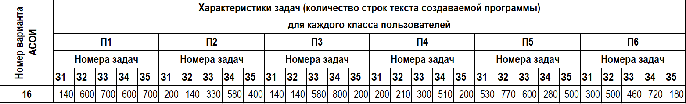**

**Таблица Д.1 – Каталог элементов информационной структуры ОА**

|  |  |  |  |  |  |  |  |  |  |  |
| --- | --- | --- | --- | --- | --- | --- | --- | --- | --- | --- |
| **Номер варианта АСОИ** | **База данных (БД)** | | | | **Файлы текущих документов (ФТД)** | | | **Файлы архивных документов (ФАД)** | | |
| Количество таблиц | Количество первичных ключей | Количество вторичных ключей | Первоначальный размер в Мбайт | Количество видов документов | Средний размер документа в Мбайтах | Среднее количество документов по виду | Количество видов документов | Средний размер документа в Мбайтах | Среднее количество документов по виду |
| **16** | 350 | 150 | 80 | 310 | 50 | 4.4 | 110 | 30 | 3.3 | 43 |

2.2. Перечень требований к создаваемой ИС.

* + 1. Общие требования к АСОИ:
* Цель разработки АСОИ – автоматизация задач пользователей для заданного объекта автоматизации.
* Вид разработки АСОИ – новая разработка.
* Пользователи АСОИ – все сотрудники ОА, которые определены в организационной структуре ОА (см. табл.В.1).
* Перечень эксплуатационного персонала (ЭП) АСОИ определяется разработчиком (не менее 3 чело­век).
* Режим эксплуатации АСОИ: для ЭП – трехсменный, для пользователей – сменность работы опреде­лена в табл.Г.1.
* Для каждого пользователя и ЭП АСОИ – отдельное рабочее место (РМ) и желательно в виде отдель­ной рабочей станции.
* Режим взаимодействия пользователей и ЭП с АСОИ – диалоговый.

**Таблица Б.1 – Каталог устройств**

|  |  |  |  |  |  |
| --- | --- | --- | --- | --- | --- |
| Номер  устройства | Тип уст­ройства | Формат  устройства | Срок  гарантии | Марка  устройства | Стоимость  устройства (руб) |
| **4** | **1** | A4 / A3 | 24 | Seiko SL-11 | 800 |

**Таблица Б.2 – Каталог ПЭВМ**

|  |  |  |  |  |  |  |  |  |  |
| --- | --- | --- | --- | --- | --- | --- | --- | --- | --- |
| Номер ПЭВМ | Марка ПЭВМ | ЦП кол-во ядер x частота | Оперативная  память | Внешняя  память | Тип  монитора | Размер  монитора | Срок гарантии | Дата производства | Стоимость  ПЭВМ |
| **4** | Пилот | 4 x 3.5GHz | 6 Gb | 2 Tb | CRT | 26” | 24 | 01.02.2012 | 1048 |
| **6** | Эврика | 4 x 3GHz | 6 Gb | 1. Tb | LCD | 21.5” | 12 | 01.02.2012 | 849 |
| **9** | Эврика | 2 x 2.8GHz | 4 Gb | 2 Tb | CRT | 22” | 12 | 01.02.2012 | 505 |

**Таблица Б.3 – Каталог системных и инструментальных программ**

|  |  |  |  |  |  |  |  |
| --- | --- | --- | --- | --- | --- | --- | --- |
| Номер  программы | Наименова­ние  программы | Версия | Тип программы (1 - систем­ная, 2 - инструм­ентальная) | Требования  к ЦП | Требования  к ОП | Требования  к внешней памяти | Стои­мость  копии |
| **1** | Windows NT | 2000 | 1 | 1.8 GHz | 512 | 5 Gb | 50 |
| **6** | MySQL | 9.7 | 2 | 1.8 GHz | 512 | 500 Mb | 50 |
| **9** | 1С:Бухгалтерия | 7.7 | 2 | 3.0 GHz | 1024 | 500 Mb | 500 |
| **19** | Си |  | 2 |  |  |  |  |
| **20** | Бейсик |  | 2 |  |  |  |  |
| **21** | Visual FoxPro |  | 2 |  |  |  |  |
| **22** | SQL, XML |  | 2 |  |  |  |  |

**Таблица К.1 – Перечень номеров требований к техническим средствам АСОИ**

|  |  |
| --- | --- |
| **Номер варианта АСОИ** | **Список номеров требований из табл.К.2** |
| **16** | 1, 2, 11, 20, 21, 24, 27, 46, 40 |

**Таблица К.2 – Каталог требований к техническим средствам АСОИ**

|  |  |
| --- | --- |
| **Номер требования** | **Описание требований к техническим средствам АСОИ** |
| 1 | Каждому пользователю - отдельная ПЭВМ |
| 2 | В каждом подразделении ПЭВМ одной марки |
| 11 | В 1-м и 3-м подразделениях ПЭВМ Эврика, монитор 21.5” |
| 20 | В 1-м подразделении ПЭВМ 4Gb (ОП) с минимальной стоимостью |
| 21 | В 4-м подразделении все ПЭВМ – Пилот, 2 ТР |
| 24 | Остальные ПЭВМ Эврика |
| 27 | Каждому пользователю подразделения 1 отдельный принтер |
| 40 | Все принтеры формата А3 |
| 46 | Для всех остальных подразделений – один принтер на двоих пользовате­лей |

**Таблица Е.1 – Перечень требований к системным и инструментальным программам**

|  |  |
| --- | --- |
| **Номер варианта АСОИ** | **Список номеров требова­ний из табл. Е.2.** |
| **16** | 1, 10, 7, 21, 28, 29, 32 |

**Таблица Е.2 – Каталог требований к системным и инструментальным программам**

|  |  |
| --- | --- |
| **Номер требования** | **Описание требования** |
| **1** | ОС Windows NT |
| **7** | ИС – 1С:Бухгалтерия |
| **10** | Visual FoxPro |
| **21** | СУБД MySQL |
| **28** | Бейсик |
| **29** | Си |
| **32** | SQL, XML |

4. ОПРЕДЕЛЕНИЕ МАКЕТА КОНЦЕПЦИИ АСОИ

4.1. Выбор структуры АС.

В соответствии с требованиями заказчика к АС определена клиент - серверная структура (КСС) системы.

4.2. Определение состава станций (элементов) АС.

КолСтанИС = КолСС + КолПС + КолЭС = 1 + 41 + 5 = 47

4.4. Документирование макета концепции АС и ее элементов

5. РАЗРАБОТКА КОНЦЕПЦИИ ПС И ОЦЕНКА ЕЕ КОМПОНЕНТ

5.4. Определение и оценка прикладных программ

Оценка стоимости создания отдельной программы определяется по формуле:

Стоимость программы = (Общее количество строк программы *

Средняя дневная зарплата разработчика) /

Средняя дневная производительность разработчика

где Общее количество строк в программе – определяется из табл. Г.2;

Средняя дневная зарплата – выбирается разработчиком проекта из диапазона 30 – 70 руб.

Средняя дневная производительность разработчика – выбирается из диапазона 4 – 10 строк.

|  |  |  |  |  |  |
| --- | --- | --- | --- | --- | --- |
| **Название (или номер) приложения** | **Список задач приложения** | **Общее количество строк в программе** | **Средняя произво­ди­тельность раз­работ­чика (в строках)** | **Средняя зарплата разра­ботчика (в руб.)** | **Стоимость программы (в руб.)** |
| 1 | 2 | 3 | 4 | 5 | 6 |
| **П1** | З1 | 140 | 6 | 35 | 816,67 |
|  | З2 | 600 | 6 | 35 | 3500,00 |
|  | З3 | 700 | 6 | 35 | 4083 |
|  | З4 | 600 | 6 | 35 | 3500,00 |
|  | З5 | 700 | 6 | 35 | 4083,33 |
| **Общая стоимость приложения П1** | | | | | **15983** |
| **П2** | З1 | 200 | 8 | 37 | 925,00 |
|  | З2 | 140 | 8 | 37 | 647,50 |
|  | З3 | 330 | 8 | 37 | 1526 |
|  | 34 | 580 | 8 | 37 | 2682,50 |
|  | 35 | 400 | 8 | 37 | 1850,00 |
| **Общая стоимость приложения П2** | | | | | **7631** |
| **П3** | З1 | 140 | 7 | 49 | 980,00 |
|  | З2 | 140 | 7 | 49 | 980,00 |
|  | З3 | 580 | 7 | 49 | 4060,00 |
|  | З4 | 800 | 7 | 49 | 5600,00 |
|  | З5 | 200 | 7 | 49 | 1400,00 |
| **Общая стоимость приложения П3** | | | | | **13020** |
| **П4** | З1 | 200 | 9 | 55 | 1222,44 |
|  | З2 | 210 | 9 | 55 | 1283,33 |
|  | 33 | 300 | 9 | 55 | 1833,33 |
|  | З4 | 510 | 9 | 55 | 3116,67 |
|  | З5 | 200 | 9 | 55 | 1222,22 |
| **Общая стоимость приложения П4** | | | | | **8678** |
| П5 | З1 | 530 | 4 | 41 | 5432,50 |
|  | З2 | 770 | 4 | 41 | 7892,50 |
|  | З3 | 600 | 4 | 41 | 6150,00 |
|  | З4 | 280 | 4 | 41 | 2870,00 |
|  | З5 | 500 | 4 | 41 | 5125,00 |
| **Общая стоимость приложения П5** | | | | | **27470** |
| **П6** | З1 | 100 | 7 | 69 | 985,71 |
|  | З2 | 390 | 7 | 69 | 3844,29 |
|  | З3 | 600 | 7 | 69 | 5914,29 |
|  | З4 | 550 | 7 | 69 | 5421,43 |
|  | З5 | 790 | 7 | 69 | 7787 |
| **Общая стоимость приложения П6** | | | | | **23952** |

6. РАЗРАБОТКА КОНЦЕПЦИИ ИС И ОЦЕНКА ЕЕ КОМПОНЕНТ

*6.2. Определение и оценка баз данных*

Стоимость создания БД = (2.94 + 0.032 * Общее количество атрибутов + 2.9 * Общее количество первичных ключей + 2.62 * Общее количество внешних ключей) * Дневная зарплата разработчика, где:

- Общее количество атрибутов в БД – определяется из табл. Д.1.

- Общее количество первичных ключей в БД – определяется из табл.Д.1.

- Общее количество внешних ключей в БД – определяется из табл.Д.1.

- Дневная зарплата разработчика – определяет разработчик (диапазон 30 – 50 руб.) – 45.

Стоимость создания БД = (2.94+0.032*350+2.9*150+2.62*80)*45=29643

*6.3. Определение и оценка текущих и архивных файлов*

ФТД:

Стоимость загрузки файлов в БД = Объем данных для загрузки в БД * Средняя дневная зарплата / Объем вводимых данных за день

Стоимость загрузки файлов в БД = 2200*20/5 = 8800, где:

- Объем данных для загрузки в БД – определяется по формуле представленной далее;

- Средняя дневная зарплата – определяет разработчик (диапазон 20 – 30 руб) – 20;

- Объем вводимых данных за день – определяет разработчик (диапазон 4-8 тыс. символов) – 5.

Объем данных для загрузки = 50*4,4*10 = 2200

, где:

- перечисленные в формуле атрибуты определяются из табл.Д.1.

ФАД:

Стоимость загрузки файлов в БД = Объем данных для загрузки в БД * Средняя дневная зарплата / Объем вводимых данных за день

Стоимость загрузки файлов в БД = 4257*20/5 = 17028, где:

- Объем данных для загрузки в БД – определяется по формуле представленной далее;

- Средняя дневная зарплата – определяет разработчик (диапазон 20 – 30 руб) – 20;

- Объем вводимых данных за день – определяет разработчик (диапазон 4-8 тыс. символов) – 5.

Объем данных для загрузки = 30*3.3*43 = 4257, где:

- перечисленные в формуле атрибуты определяются из табл.Д.1.

7. РАЗРАБОТКА КОНЦЕПЦИИ ТС И ОЦЕНКА ЕЕ КОМПОНЕНТОВ

*7.1. Исходные требования для разработки концепции ТС АСОИ*

При решении перечисленных задач используются следующие требования:

1. Общие требования заказчика к АСОИ.

2. Требования заказчика к выбору технических средств (см. табл.К.1 и табл.К.2).

3. Каталог устройств и ПЭВМ для АСОИ (см. табл.Б.1, табл.Б.2).

8. ОЦЕНКА КОНЦЕПЦИИ АСОИ И ЕЕ КОМПОНЕНТОВ

Оценка итоговых стоимостных показателей для концепции АСОИ и ее компонентов реализуется на основе данных, которые получены при решении задач в п.5 – п.7 путем расчета итоговых показателей и занесение их значений в табл.3.1. К итоговым показателям оценки концепции АС относятся следующие показатели в табл.3.1:

1. Общая стоимость отдельных элементов АСОИ - графа «Итого», строки 6,8,10,12,14,16,18.

2. Общая стоимость отдельной РС – строка 19 («Общая стоимость РС»).

3. Общая стоимость компонент АСОИ по отдельной группе пользователей – строка 20 («Общая стоимость по группам пользователей (по подразделению»).

4. Общая стоимость компонентов сервера – строка 21 («Итого по серверу»).

5. Общая стоимость АСОИ – строка 22 («Общая стоимость АСОИ»).

Стоимость показателей для АСОИ и ее компонентов проводиться в рублях.

Рисунок 7.1 - Логическая структура ТС АСОИ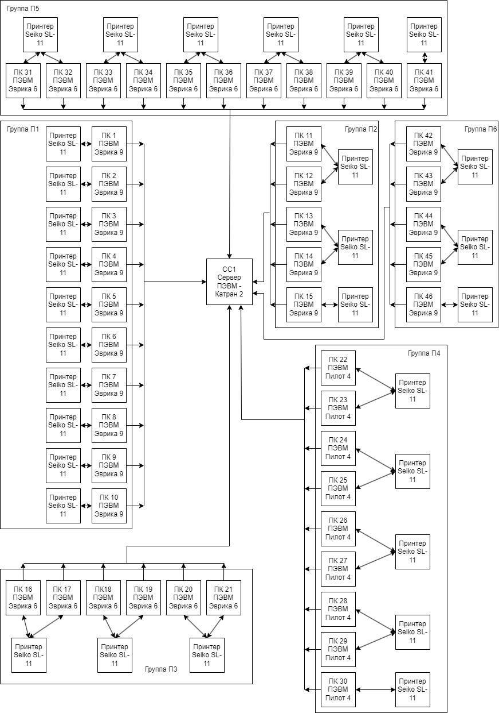

|  |  |  |  |  |  |  |  |  |  |  |  |
| --- | --- | --- | --- | --- | --- | --- | --- | --- | --- | --- | --- |
| № | **Описание станций АСОИ** | | | **Организационная структура** | | | | | | сервер | итого |
| П1 | П2 | П3 | П4 | П5 | П6 |
| Номер пользователей | | | | | |
| 1 – 10 | 11 – 15 | 16 – 21 | 22 – 30 | 31 – 41 | 42 – 46 | 47 | 47 |
| 1 | Не используется | | | – | – | – | – | – | – | – | – |
| 2 | Не используется | | | – | – | – | – | – | – | – | – |
| 3 | Номер станции | | | 1 – 10 | 11 – 15 | 16 – 21 | 22 – 30 | 31 – 41 | 42 – 46 | 47 | - |
| 4 | Тип станции (1-сервер, 2-польз.) | | | 1 | 1 | 1 | 1 | 1 | 1 | 1 | - |
| 5 | **ПС** | СП | Название СП | ОС Windows NT | | | | | | | - |
| 6 | Стоимость СП | 50 | | | | | | | 50 |
| 7 | ИП | Название ИП | 1С:Бухгалтерия, Си | | | | | | Visual FoxPro, MySQL | - |
| 8 | Стоимость ИП | 500 | | | | | | 50 | 550 |
| 9 | ПП | Идентифик. приложения | ПП1 | ПП2 | ПП3 | ПП4 | ПП5 | ПП6 | – | – |
| 10 | Стоимость приложения | 15983 | 7631 | 13020 | 8678 | 27470 | 23952 | – | 96734 |
| 11 | **ИС** | БД | Идентифик. БД | – | – | – | – | – | – | БД1ОЛОЛО011 | - |
| 12 | Стоимость создания БД | – | – | – | – | – | – | 29643 | 29643 |
| 13 | ФТД | Стоимость загрузки ФТД | – | – | – | – | – | – | 8800 | 8800 |
| 14 | ФАД | Стоимость загрузки ФАД | – | – | – | – | – | – | 17028 | 17028 |
| 15 | **ТС** | ПЭВМ | Марка ПЭВМ | Эврика | Эврика | Эврика | Пилот | Эврика | Эврика | Катран 2 | - |
| 16 | Стоимость ПЭВМ | 5050 | 2525 | 5094 | 9432 | 9339 | 2525 | 1418 | 35383 |
| 17 | Устр. | Название устройств | Seiko SL-11 | | | | | | - | - |
| 18 | Стоимость устройств | 8000 | 2400 | 2400 | 4000 | 4800 | 2400 | - | 24000 |
| 19 | **Общая стоимость РС** | | | 2912,348 | 2529,295 | 3434,079 | 2466,72 | 3790,861 | 5793,495 |  | 20926,8 |
| 20 | **Общая стоимость по группам пользователей (по подразделениям)** | | | 29123,48 | 12646,48 | 20604,48 | 22200,48 | 41699,48 | 28967,48 |  | 212188 |
| 21 | Итого по серверу | | | | | | | | | 56946,14286 |
| 22 | Общая стоимость | | | | | | | | | | 212188 |